Частное учреждение образования

«Колледж бизнеса и права»

|  |
| --- |
| УТВЕРЖДАЮ  Ведущий методист  колледжа  _____________Е.В. Паскал  « ____ » _________ 2021 |

|  |  |
| --- | --- |
| Специальность: 2-40 01 01 «Программное обеспечение информационных технологий» | Учебная дисциплина: «Автоматизация управленческой деятельности организации» |

**Лабораторная работа №22**

**Инструкционно - технологическая карта**

ТЕМА: Организация обмена информацией с другими программными системами.

ЦЕЛЬ работы: Научится осуществлять обмен информацией с другими программными системами.

ВРЕМЯ ВЫПОЛНЕНИЯ: 4 часа

Содержание работы

1. Задания
2. Контрольные вопросы
3. Литература
4. Задания

Выполните предложенные ниже задания.

Доработайте объекты конфигурации, участвующие в обмене.

Откройте конфигуратор под Администратором и добавьте новый объект конфигурации *Константа* с именем ПрефиксНумерации. Определите тип значения константы – Строка с фиксированной длиной 2 символа.

Внесите изменения в модули всех объектов, участвующих в обмене это справочники, документы и планы видов характеристик.

Эти изменения будут заключаться в том, что при формировании номера документа и кода справочника или плана видов характеристик будет использоваться значение константы ПрефиксНумерации для обеспечения уникальности номеров и кодов в каждой из баз.

Добавьте общий модуль Обмен. В него поместим функцию:

Функция ПолучитьПрефиксНомера() Экспорт

Возврат Константы.ПрефиксНумерации.Получить(); КонецФункции

Эта функция просто возвращает значение константы ПрефиксНумерации.

Теперь доработайте справочник Клиенты.

Откройте модуль объекта и добавьте в него обработчик события ПриУстановкеНовогоКода:

Процедура ПриУстановкеНовогоКода(СтандартнаяОбработка, Префикс) Префикс = Обмен.ПолучитьПрефиксНомера();

КонецПроцедуры

В обработчике события вызовите функцию общего модуля. Модуль неглобальный, то обращаться к ней по имени модуля и имени функции (Обмен.ПолучитьПрефиксНомера). В этой процедуре устанавливается префикс равным значению константы ПрефиксНумерации.

Такие же обработчики нужно добавить во все справочники и планы видов характеристик, участвующие в обмене.

Это:

* Справочники:
  + Сотрудники,
  + Склады,
  + Номенклатура,
  + ВариантыНоменклатуры,
  + ДополнительныеСвойстваНоменклатуры,
* План видов характеристик: СвойстваНоменклатуры.

После этого у всех этих объектов и у справочника Клиенты нужно в свойствах увеличьте длину кода до 11 символов.

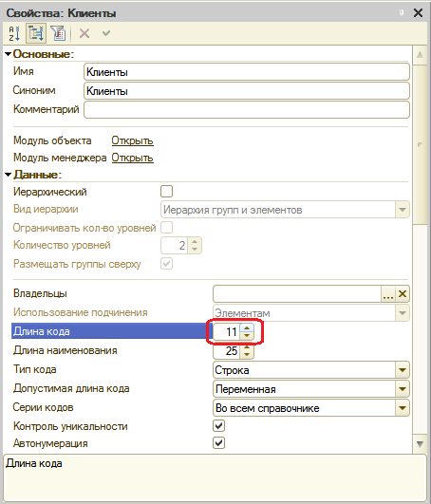

Доработка документов:

В модуль документа ПриходнаяНакладная добавьте обработчик события ПриУстановкеНовогоНомера:

Процедура ПриУстановкеНовогоНомера(СтандартнаяОбработка, Префикс) Префикс = Обмен.ПолучитьПрефиксНомера();

КонецПроцедуры

Такие же обработчики нужно добавить во все документы, участвующие в обмене. Это документ ОказаниеУслуги.

После этого в обоих документах в свойствах увеличьте длину номера до 11 символов.

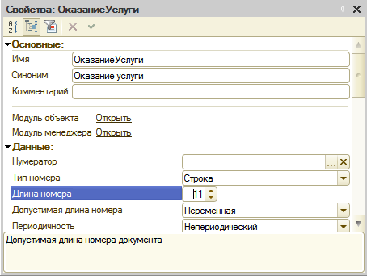

Раскройте ветвь Общие дерева объектов конфигурации и добавьте новый ПланОбмена с именем Филиалы, представление объекта – Филиал.

На закладке Данные создайте реквизит плана обмена Главный с типом Булево.

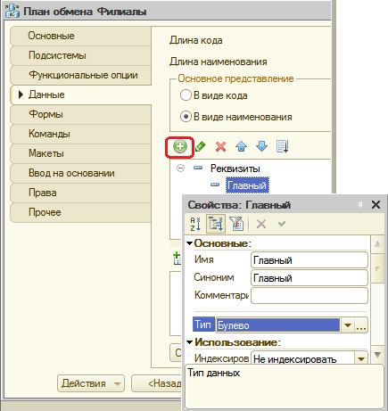

Определите состав объектов, участвующих в обмене. Для этого на закладке Основные нажмите кнопку Состав.

Включите в обмен все объекты, не относящиеся к ведению бухучета и расчету зарплаты.

Константа ПрефиксНумерации не участвует в обмене, поскольку ее значение должно быть уникальным для каждой базы, участвующей в обмене.

Состав данных обмена должен выглядеть следующим образом:

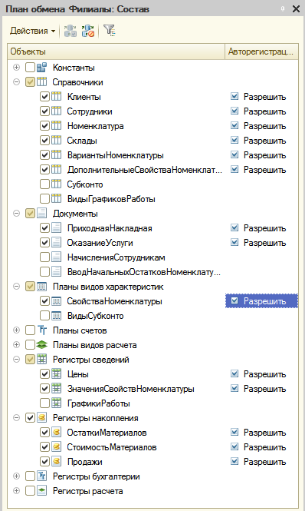

На закладке Формы нажмите кнопку открытия и с помощью конструктора создайте основную форму узла.

В окне элементов формы выделите корневой элемент Форма, вызовите контекстное меню - Свойства и создайте обработчик события формы ПриСозданииНаСервере. Он понадобится для того, чтобы запретить установку реквизита Главный для предопределенного узла, соответствующего данной информационной базе.

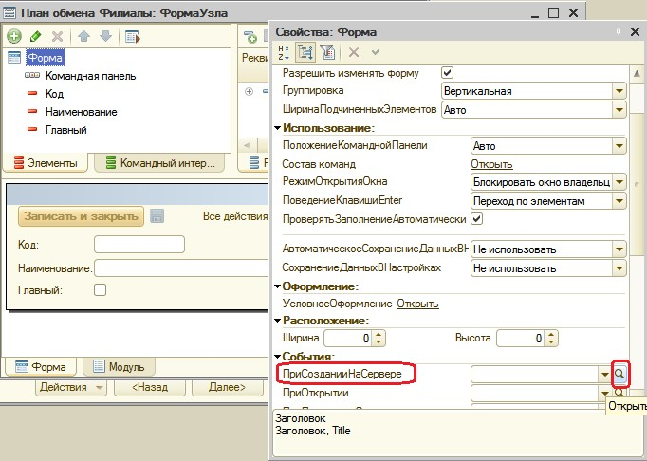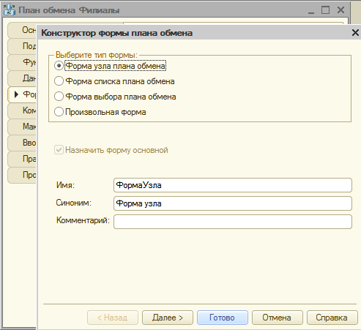

&НаСервере

**Процедура ПриСозданииНаСервере(Отказ, СтандартнаяОбработка) Если Объект.Ссылка = ПланыОбмена.Филиалы.ЭтотУзел() Тогда Элементы.Главный.Доступность = Ложь;**

**КонецЕсли;**

КонецПроцедуры

В этой процедуре используется метод менеджера плана обмена ЭтотУзел(), который возвращает ссылку на узел плана обмена, соответствующий данной информационной базе.

Создайте основную форму списка плана обмена, чтобы описать в ней некоторые действия по регистрации нового узла обмена.

Суть этих действий будет заключаться в том, что при регистрации нового узла обмена должно будет сформировать для него все необходимые записи регистрации изменений для всех объектов конфигурации, входящих в данный план обмена. Это будет своего рода начальная синхронизация узла обмена всеми данными обмена.

Для этого на закладке Команды создайте команду

ЗарегистрироватьИзменения.

В окне свойств нажмите кнопку открытия в строке Действие.

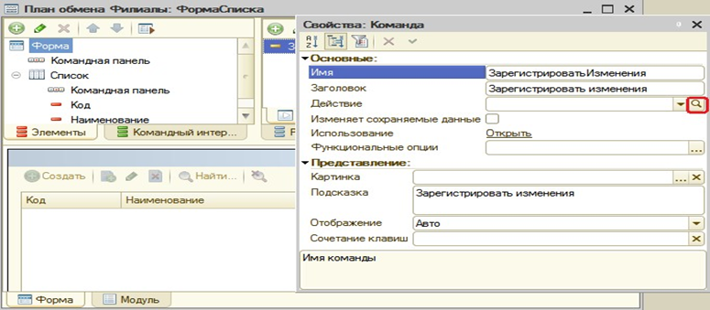

Иногда при нажатии на кнопку открытия ничего не происходит. В этом случае закройте окно свойств и откройте его заново – кнопка должна работать.

Шаблон обработчика события выполнения этой команды заполним следующим образом:

В этом обработчике вызовите процедуру РегистрацияИзмененийНаСервере(), которую напишем в дальнейшем. Она будет выполняться на сервере.

&НаКлиенте

Процедура ЗарегистрироватьИзменения(Команда)

**РегистрацияИзмененийНаСервере(Элементы.Список.ТекущаяСтрока);**

КонецПроцедуры

В параметре Элементы.Список.ТекущаяСтрока передайте ссылку на объект ПланОбмена.Филиалы, используя свойство ТекущаяСтрока для таблицы Список (источником данных для этой таблицы является динамический список узлов плана обмена Филиалы).

Саму процедуру РегистрацияИзмененийНаСервере() предварите директивой компиляции &НаСервереБезКонтекста, т.к. процедура работает быстрее, если при ее вызове не передается контекст всей формы. Запишите ее ниже предыдущей процедуры в модуле формы списка:

Модуль формы списка плана обмена Филиалы будет выглядеть так:

&НаСервереБезКонтекста

Процедура РегистрацияИзмененийНаСервере(Узел)

// Регистрация изменений всех данных для узла ПланыОбмена.ЗарегистрироватьИзменения(Узел);

КонецПроцедуры

В этой процедуре обращаться к механизму регистрации изменений, вызывая метод менеджера планов обмена – ЗарегистрироватьИзменения(). В этот метод передается ссылка на текущий узел плана обмена Филиалы.

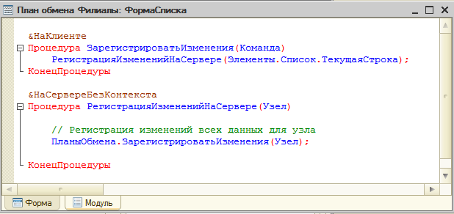

В результате выполнения этой процедуры в информационной базе будут созданы записи регистрации изменений, предназначенные для пересылки в созданный узел, для всех объектов обмена, связанных в составе данного плана обмена.

Перейдите на закладку Форма и перетащите команду ЗарегистрироватьИзменения из окна команд в окно элементов формы в командную панель. Причем кнопка Зарегистрировать изменения должна быть доступна только в случае, если текущий узел является предопределенным для данной информационной базы, иначе регистрация изменений невозможна.

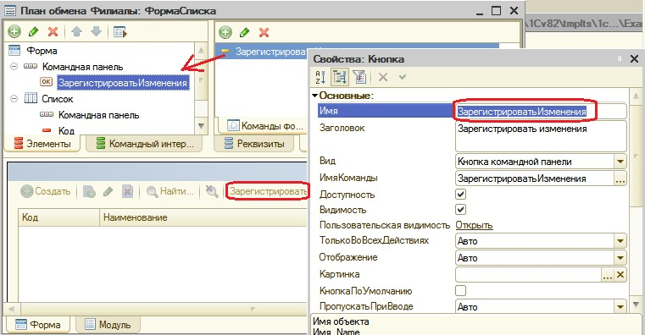

Чтобы обеспечить такое поведение кнопки, создайте в модуле формы списка функцию, выполняющуюся на сервере и возвращающую истину, если переданный в функцию узел является предопределенным.

&НаСервереБезКонтекста

Функция ПредопределенныйУзел(Узел)

Возврат Узел = ПланыОбмена.Филиалы.ЭтотУзел(); КонецФункции

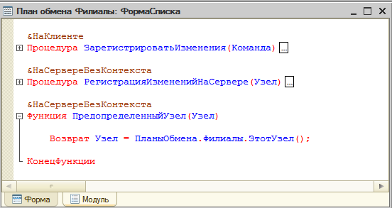

Затем в окне элементов формы выделите элемент Список, вызовите его свойства и создайте обработчик события ПриАктивизацииСтроки:

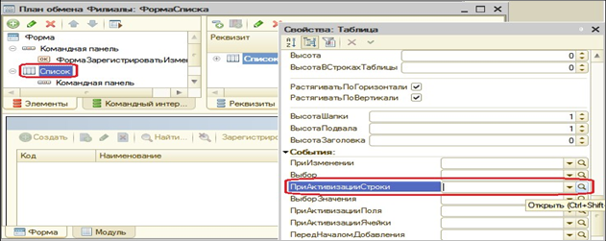

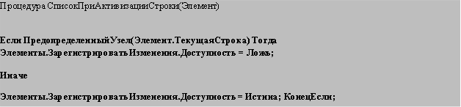

В этой процедуре доступность кнопки ЗарегистрироватьИзменения определяется в зависимости от значения функции ПредопределенныйУзел(), в которую передается ссылка на текущий узел (Элемент.ТекущаяСтрока).

Для начала обмена данными используйте обработку.

Добавьте новый объект Обработка с именем ОбменДанными. На закладке Формы создайте основную форму обработки.

В окне редактора форм на закладке Команды создайте команду формы ВыполнитьОбмен. В строке Действие нажмите кнопку открытия и создайте обработчик выполнения этой команды – вызов процедуры ОбменСФилиалами().

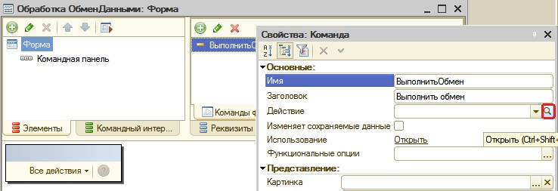

&НаКлиенте

Процедура ВыполнитьОбмен(Команда)

**ОбменСФилиалами();**

КонецПроцедуры

Затем в модуле формы создайте процедуру ОбменСФилиалами, выполняющуюся на сервере:

&НаСервереБезКонтекста

Процедура ОбменСФилиалами() Экспорт

ВыборкаУзлов = ПланыОбмена.Филиалы.Выбрать();

Пока ВыборкаУзлов.Следующий() Цикл

// Произвести обмен данными со всеми узлами, кроме текущего (ЭтотУзел) Если ВыборкаУзлов.Ссылка <> ПланыОбмена.Филиалы.ЭтотУзел() Тогда

УзелОбъект = ВыборкаУзлов.ПолучитьОбъект();

// Получить сообщение УзелОбъект.ПрочитатьСообщениеСИзменениями();

// Сформировать сообщение УзелОбъект.ЗаписатьСообщениеСИзменениями();

КонецЕсли;

КонецЦикла;

КонецПроцедуры

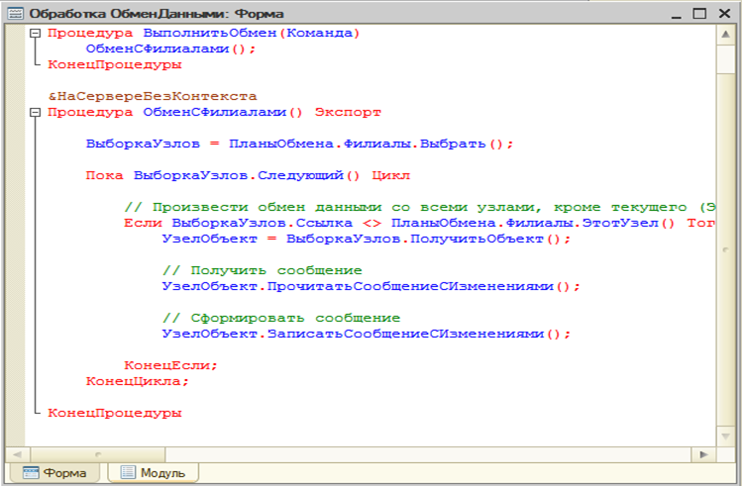

В заключение перетащите команду ВыполнитьОбмен из окна команд в окно элементов формы (перетащить на Форма, а на командную панель).

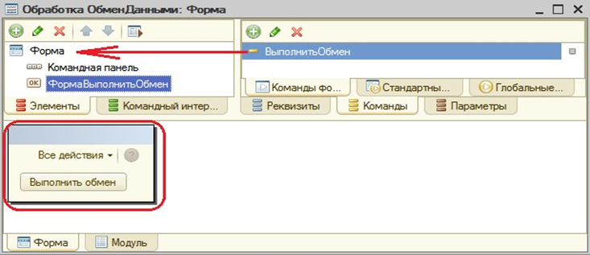

Сами процедуры записи и чтения данных обмена разместите в модуле объекта План обмена Филиалы.

В окне редактирования этого объекта перейдите на закладку Прочее и откройте модуль объекта.

Процедура записи данных обмена выглядит так:

// Создать объект записи XML

Процедура ЗаписатьСообщениеСИзменениями() Экспорт

Сообщение = Новый СообщениеПользователю;

Сообщение.Текст = "-------- Выгрузка в узел " + Строка(ЭтотОбъект) + " ---------

---";

Сообщение.Сообщить();

Каталог = КаталогВременныхФайлов();

// Сформировать имя временного файла

ИмяФайла = Каталог + ?(Прав(Каталог, 1) = "\","", "\") + "Message" + СокрЛП(ПланыОбмена.

Филиалы.ЭтотУзел().Код) + "_" + СокрЛП(Ссылка.Код) + ".xml";

// *** ЗаписьXML-документов ЗаписьXML = Новый ЗаписьXML; ЗаписьXML.ОткрытьФайл(ИмяФайла); ЗаписьXML.ЗаписатьОбъявлениеXML();

// *** Инфраструктура сообщений

ЗаписьСообщения = ПланыОбмена.СоздатьЗаписьСообщения(); ЗаписьСообщения.НачатьЗапись(ЗаписьXML, Ссылка); Сообщение = Новый СообщениеПользователю;

Сообщение.Текст = " Номер сообщения: " + ЗаписьСообщения.НомерСообщения; Сообщение.Сообщить();

// Получить выборку измененных данных

// *** Механизм регистрации изменений ВыборкаИзменений =

ПланыОбмена.ВыбратьИзменения(ЗаписьСообщения.Получатель

,ЗаписьСообщения.НомерСообщения); Пока ВыборкаИзменений.Следующий() Цикл

// Записать данные в сообщение *** XML-сериализация ЗаписатьXML(ЗаписьXML, ВыборкаИзменений.Получить());

КонецЦикла;

ЗаписьСообщения.ЗакончитьЗапись();

ЗаписьXML.Закрыть();

Сообщение = Новый СообщениеПользователю; Сообщение.Текст = "-------- Конец выгрузки ";

Сообщение.Сообщить();

КонецПроцедуры

Порядок создания процедуры чтения данных будет таким же, как и ранее.

Полностью процедура будет выглядеть так:

Процедура ПрочитатьСообщениеСИзменениями() Экспорт

Если ЧтениеСообщения.Отправитель <> Ссылка Тогда ВызватьИсключение "Неверный узел";

КонецЕсли;

// Удаляем регистрацию изменений для узла отправителя сообщения.

// *** Служба регистрации изменений ПланыОбмена.УдалитьРегистрациюИзменений(ЧтениеСообщения.Отправитель,Чт

ениеСообщения.НомерПринятого);

// Читаем данные из сообщения *** XML-сериализация Пока ВозможностьЧтенияXML(ЧтениеXML) Цикл

// Читаем очередное значение

Данные = ПрочитатьXML(ЧтениеXML);

// Не переносим изменение, полученное в главный из неглавного, если есть регистрация изменения

Если Не ЧтениеСообщения.Отправитель.Главный И

ПланыОбмена.ИзменениеЗарегистрировано(ЧтениеСообщения.Отправитель, Данные) Тогда

Сообщение = Новый СообщениеПользователю; Сообщение.Текст = " – Изменения отклонены"; Сообщение.Сообщить();

Продолжить;

КонецЕсли;

// Записать полученные данные

Данные.ОбменДанными.Отправитель = ЧтениеСообщения.Отправитель; Данные.ОбменДанными.Загрузка = Истина;

Данные.Записать();

КонецЦикла;

ЧтениеСообщения.ЗакончитьЧтение();

ЧтениеXML.Закрыть();

УдалитьФайлы(ИмяФайла);

Сообщение = Новый СообщениеПользователю; Сообщение.Текст = "-------- Конец загрузки ";

Сообщение.Сообщить();

КонецПроцедуры

Чтобы иметь возможность редактировать константу ПрефиксНумерации, раскройте ветвь Общие, выделите ветвь Общие формы и с помощью конструктора форм создайте форму констант с именем ОбщиеНастройки.

Откройте окно свойств Дополнительно для этой формы (контекстное меню – Дополнительно) и укажите принадлежность этой формы к подсистеме Предприятие.

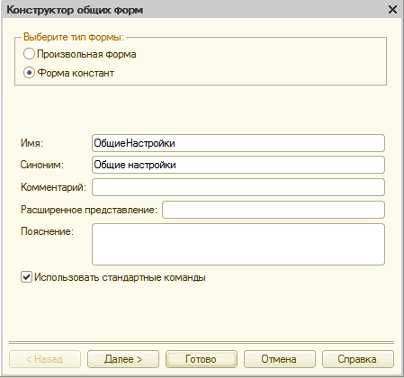

В окне редактирования плана обмена Филиалы и обработки ОбменДанными на закладке Подсистемы также укажите их принадлежность к подсистеме Предприятие.

Т.о. доступ к командам открытия плана обмена, обработки, а также формы констант будет иметь только Администратор, т.к. подсистема Предприятие будет доступна только для роли Администратор.

В окне редактора командного интерфейса подсистем Все подсистемы включите видимость у команды Филиал: создать в группе панели действий Создать подсистемы Предприятие и установите следующий порядок следования команд в группе панели действий Сервис:

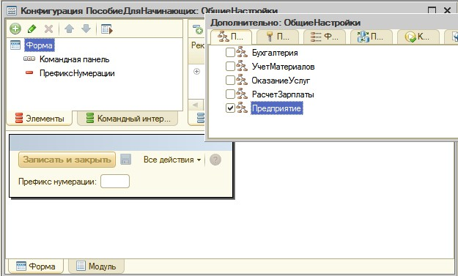

* + Поиск в данных,
  + Общие настройки,
  + Обмен данными,
  + Планировщик заданий.

Создайте новый каталог на жестком диске, в котором будет размещаться база филиала.

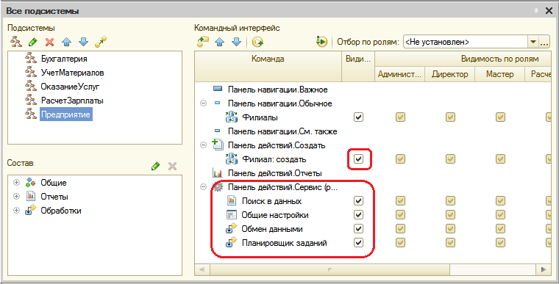

Обновите конфигурацию базы данных (F7). Затем сохраните в созданный каталог конфигурацию, выполнив команду главного меню Конфигурация – Сохранить конфигурацию в файл…

Запустим режим отладки и установите необходимые значения в центральной базе.

Прежде всего, задайте значение константы Префикс нумерации – ЦБ.

Для этого выполните команду Общие настройки в панели действий раздела Предприятие. Нажмите Записать и закрыть.

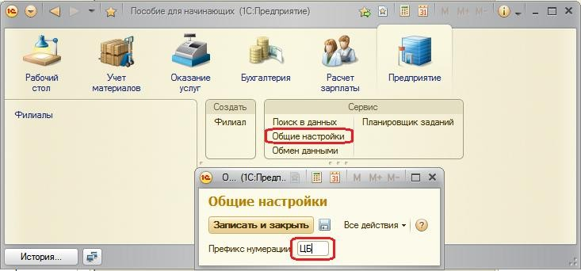

После этого откройте план обмена Филиалы и задайте параметры узла по умолчанию, т.е. параметры базы.

Для этого выполните команду Филиалы в панели навигации раздела Предприятие. В списке планов обмена уже присутствует одна запись. Откройте и отредактируйте ее.

Код базы будет ЦБ, а наименование – Центральная база.

Именно код идентифицирует узлы обмена в различных базах, поэтому в базе филиала будем создавать узлы с такими же кодами.

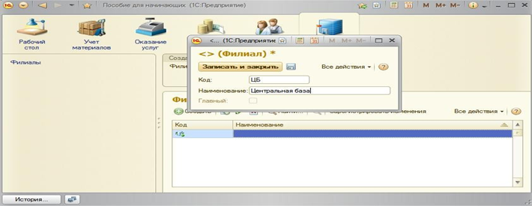

Нажмите Записать и закрыть.

Затем нажмите кнопку Создать или команду Филиал в панели действий.

Создайте новый узел, который будет соответствовать базе филиала, присвойте ему код Фил и наименование Филиал.

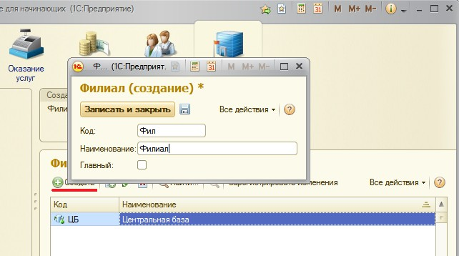

Обратите внимание, что предопределенный узел нашей информационной базы (Центральная база) выделен в списке узлов обмена специальной пиктограммой. Кнопка Зарегистрировать изменения недоступна для этого узла.

Выделите в списке новый узел Филиал и нажмите кнопку Зарегистрировать изменения.

Вызовите обработку ОбменДанными и нажмите Выполнить обмен. В окне сообщения появится следующий текст.

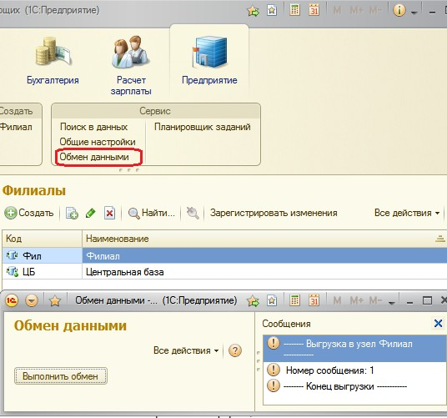

Таким образом, в результате обмена данными центральная база сформировала файл обмена, содержащий изменения всех данных, которыми она обменивается с филиалом.

Подготовьте отчет по лабораторной работе, в отчете необходимо дать ответы на контрольные вопросы

2. Контрольные вопросы

1. Какие средства входят в состав механизма универсального обмена данными?
2. Для чего предназначен объект конфигурации План обмена?
3. Каковы основные составляющие плана обмена?
4. Что такое узлы плана обмена?
5. Что такое состав плана обмена и для каких элементов данных возможен обмен данными?
6. Что такое авторегистрация?
7. Для чего предназначен механизм регистрации изменений?
8. Как работает инфраструктура сообщений?
9. Каково назначение XML-сериализации?
10. Для чего используется запись/чтение документов XML?
11. Как создать план обмена?
12. Как настроить конфигурацию для обмена данными?
13. Как реализовать обмен данными в общем виде?
14. Литература
15. Сборник лабораторных работ для студентов учебных заведений, изучающих программирование в системе 1С:Предприятие Чистов П.А., Мальгинова А.А. М.: ООО «1С-Паблишинг», 2021.
16. Разработка интерфейса прикладных решений на платформе "1С:Предприятие 8" В.А. Ажеронок, А.В. Островерх, М.Г. Радченко, Е. Ю. Хрусталева М.: ООО «1С-Паблишинг», 2018.
17. 101 совет начинающим разработчикам в системе 1С:ПредприятиеЕ. Ю. Хрусталева М.: ООО «1С-Паблишинг», 2019
18. Разработка сложных отчетов в «1С:Предприятии 8». Система компоновки данных. Хрусталева Е.Ю. М.: ООО «1С-Паблишинг», 2019.
19. 1С:Предприятие 8.3. Практическое пособие разработчика. Примеры и типовые приемы Радченко М.Г., Хрусталева Е.Ю. М.: ООО «1С-Паблишинг», 2019.

Преподаватель Л.В. Басалыга

Рассмотрена на заседании цикловой комиссии

Программного обеспечения информационных

технологий № 10

Протокол № ___ от «___» ______ 2021

Председатель ЦК _________В.Ю Михалевич